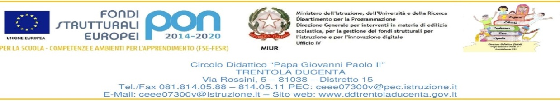

PON per la scuola. Competenze e ambienti per l’apprendimento 2014-2020

SCHEDA OSSERVAZIONE ALUNNO EX ANTE

Cognome _______________________ Nome _______________________

Plesso: Centro Ducenta Ciento Classe _____ Sez. ___

Modulo _______________________________

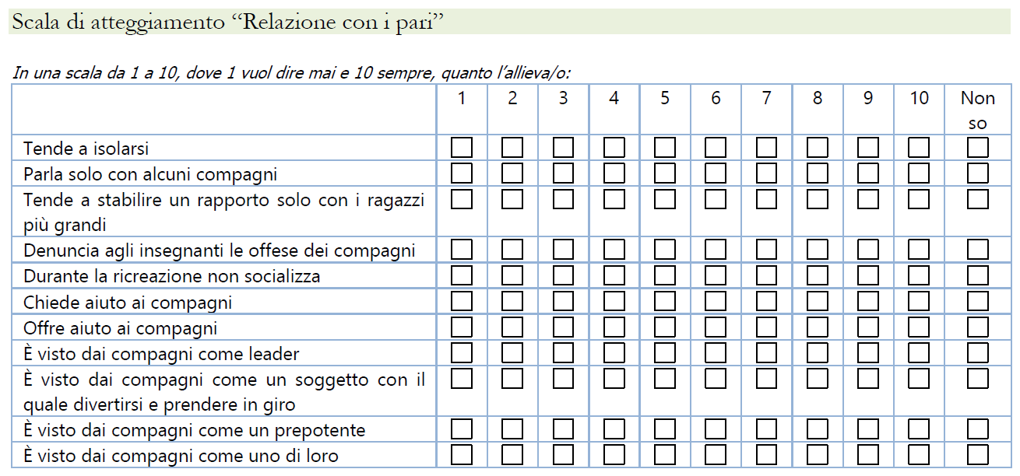

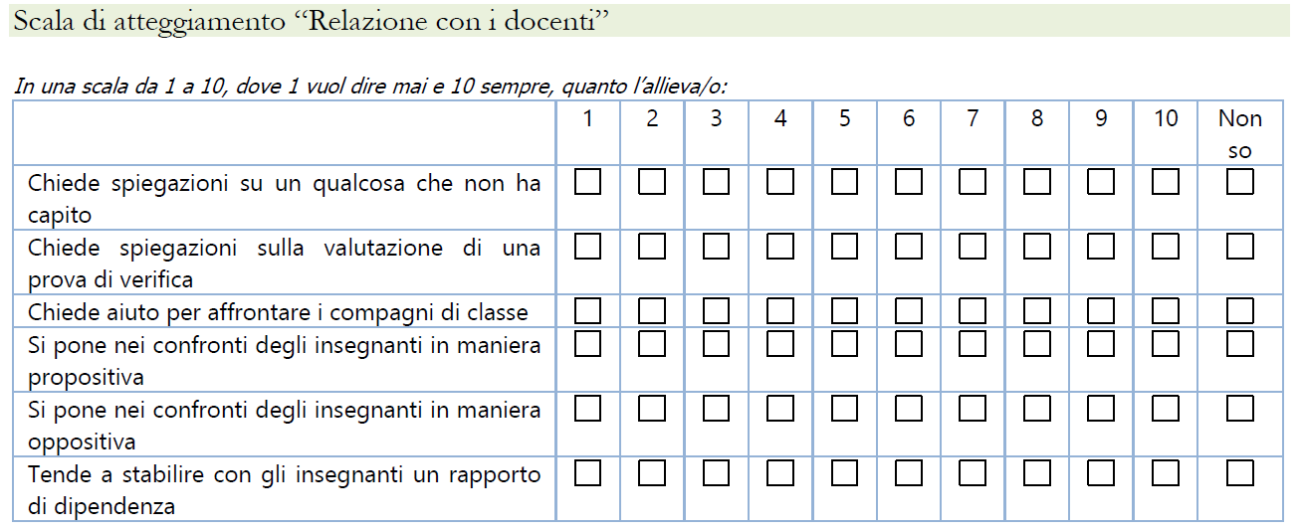
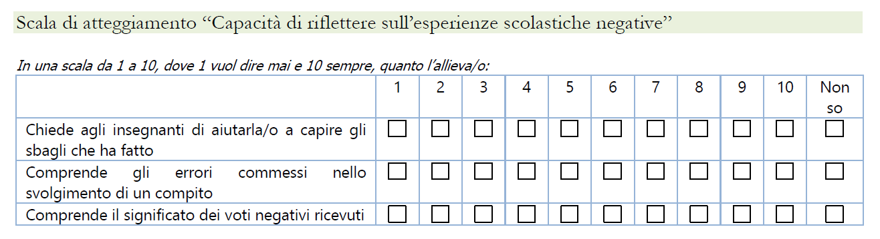
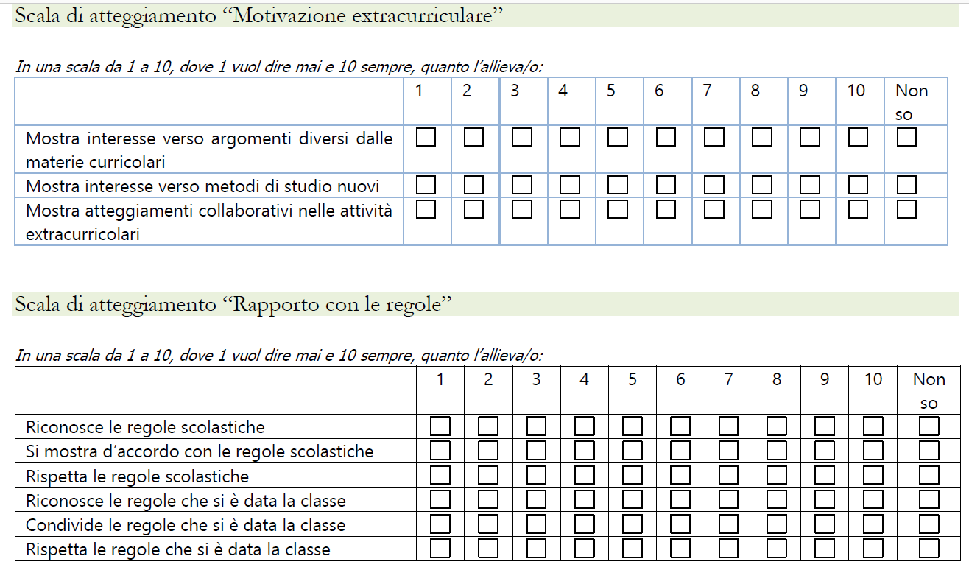

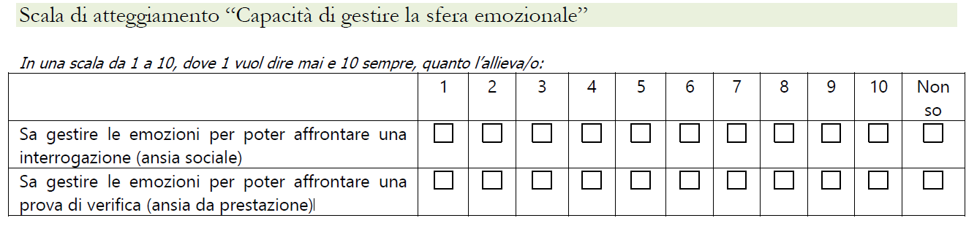

Valutazioni INTERMEDIE a.s. 2018/19
Italiano
Matematica
Inglese
Scienze

Firma del coordinatore di classe
__________________________________

Firma del tutor di modulo

__________________________________

